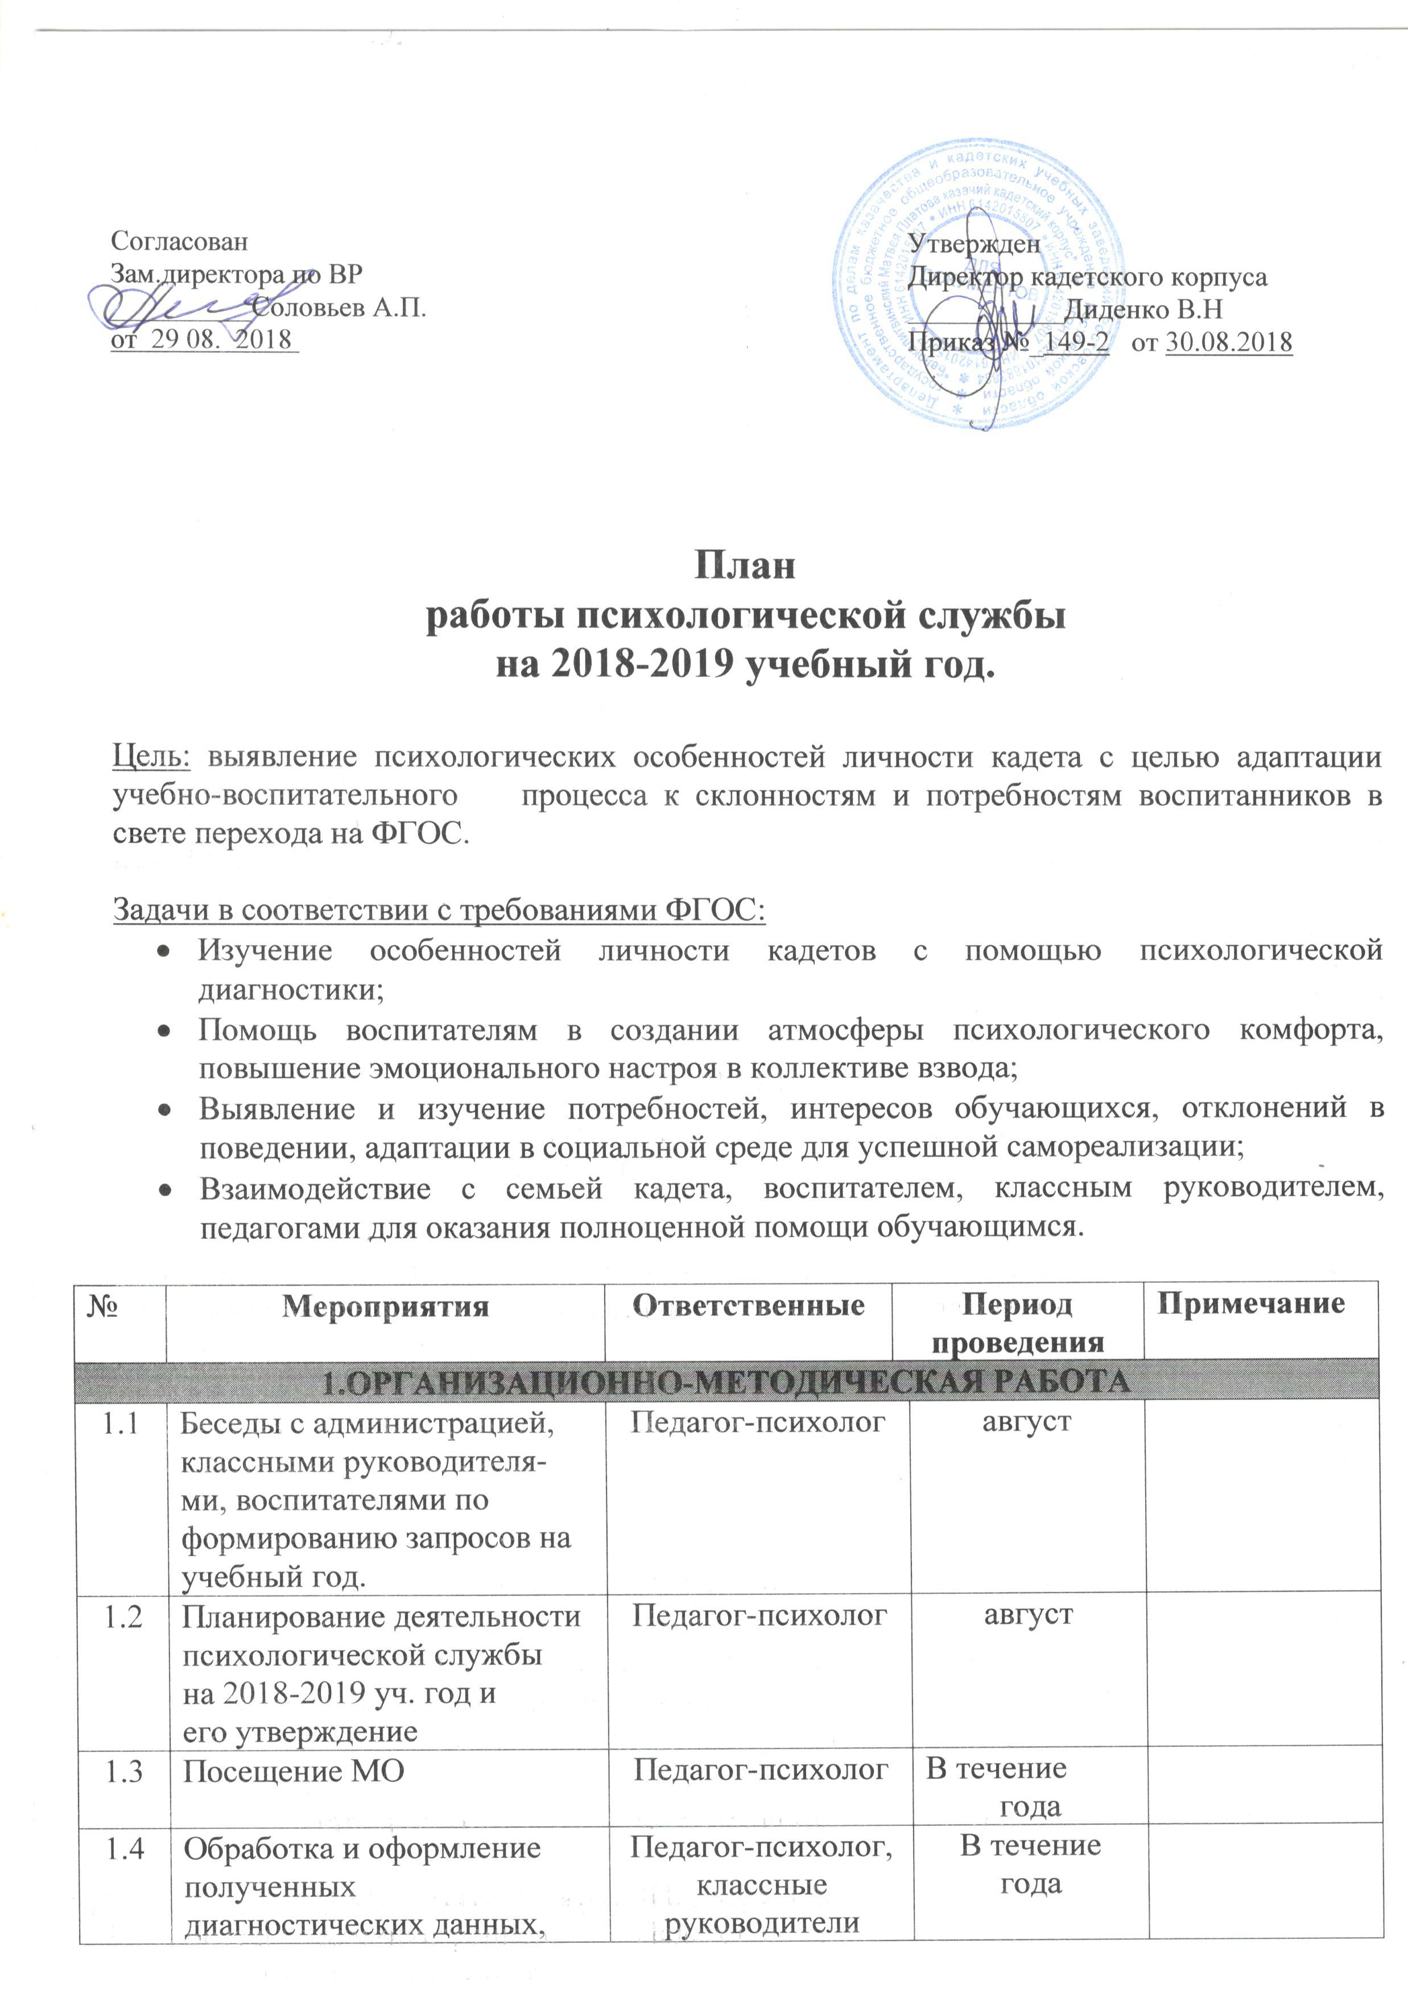

1.5 | Подготовка материалов  к проведению диагностических исследований,  родительских собраний, выступлений на МО классных руководителей, подготовка педсоветов, семинаров, консультаций, занятий. | Педагог-психолог |  | В течение  года
1.6 | Разработка рекомендаций педагогам, воспитателям, родителям в вопросах воспитания и обучения с учетом возрастных особенностей подросткового возраста. | Педагог-психолог |  | В течение  года
1.7 | Разработка индивидуальных программ профилактической работы. | Педагог-психолог |  | В течение  года
2. ДИАГНОСТИКА
2.1 | Диагностика интеллектуальных способностей кадет взводов  5/1,6/2,8/3 | Педагог-психолог | октябрь
2.2 | Диагностика кадет,находящихся в трудной жизненной ситуации. | Педагог-психолог | Октябрь,  март
 | Диагностика нервно-психических состояний и отношений кадет («Цветовой тест» Иматон) | Педагог-психолог | В течение  года.
2.3 | Психологическое сопровождение профессионального самоопределения кадет 9-х, 11-х классов. | Педагог-психолог | Февраль, март,
2.4 | Диагностика характера семейного неблагополучия  вновь принятых кадет | Педагог-психолог | Апрель
2.5 | Определение мотивов и интересов учения взводов 5/1,6/2,8/3 | Педагог-  психолог,  классные руководители | октябрь
2.6 | Анкетный опрос родителей | Педагог-психолог | В течение года на родительских собраниях
2.7 | Индивидуальные диагнос-  тические беседы, групповая психологическая диагностика | Педагог-психолог | В течение года, по запросу
2.8 | Исследование социального статуса. «Цветовой анализатор мира». Цветоассоциативная методика А.М. Парачева. | Педагог -сихолог | В течение года, по запросу
2.9 | Диагностика поступающих  в кадетский корпус | Педагог-  психолог | июль
2.10 | Диагностика воспитанности кадет | Педагог-психолог | ноябрь
3. КОНСУЛЬТИРОВАНИЕ
3.1 | Консультирование родителей вновь поступивших детей, имеющих проблемы в адаптации к КК | Педагог-психолог | Суббота,  11.00 до 15.00  в течение года по запросу
3.2 | Консультирование родителей по вопросам воспитания подростков с наличием кризисных состояний | Педагог-психолог | В течение года по запросу
3.3 | Консультирование руководителей учреждения, педагогов, воспитателей и родителей по результатам диагностического обследования | Педагог-психолог | В течение года по запросу
3.4 | Консультирование кадет, находящихся в трудной жизненной ситуации | Педагог-психолог | В течение года по запросу
3.5 | Консультирование классных руководителей, воспитателей вновь набранных взводов по вопросам адаптации новичков | Педагог-психолог | В течение года по запросу
3.6 | Консультирование педагогов, воспитателей, проходящих аттестацию (психологический аспект) | Педагог-психолог | В течение года по запросу.
3.7 | Консультирование педагогов, воспитателей по актуальным вопросам воспитания и обучения подростков (социально-психологический аспект) | Педагог-психолог | В течение года по запросу.
3.8 | Консультирование педагогов, воспитателей по вопросам определения суицидальных наклонностей подростков | Педагог-психолог | Октябрь.
4.ПРОСВЕТИТЕЛЬСКАЯ РАБОТА
4.1 | Общее родительское собрание. Тема: «Я- кадет»  ( об особенностях адаптации вновь поступивших кадет) | Педагог-психолог | сентябрь
4.2 | Тренинговый блок для воспитателей «Поддержка-  стратегия отношения к ребенку и ее виды». | Педагог-психолог | декабрь
4.3 | Психологический тренинг для педагогов «Тайны Востока» с целью улучшения эмоционального состояния участников тренинга;  восстановления психического равновесия |  | март
4.4 | Родительские собрания:  «Искусство общения с подростками»  «Волнуйтесь спокойно, скоро ЕГЭ, ОГЭ) у ваших детей.»  « Психологические особенности подросткового возраста» и  по запросам родителей, классных руководителей, воспитателей.
4.5 | Работа по запросам администрации, педагогов, воспитателей | Педагог-психолог | В течение года
5.Развивающая работа
5.1 | Работа с кадетами, имеющими поведенческие проблемы. | Педагог-психолог | В течении  года
5.2 | Коммуникативные мини- тренинги взводов 5/1, 6/2, 8/3  «Будем знакомы …» | Педагог-психолог | сентябрь
5.3 | Тренинговые занятия по профилактике вредных привычек и ПАВ:  Просмотр фильма «Территория опасности»  8-10 взвода. Обсуждение.  «Вирус сквернословия»  6/2, 5/1, 8/3 взвода | Педагог-психолог,  классные  руководите-  ли. | Декабрь
5.4 | Игра-драма «Вокзал мечты»  11/2,11/3. | Педагог-психолог, классный  руководитель  воспитатель | апрель
5.5 | Тренинговые занятия по формированию навыков конструктивного общения  8/3 | Педагог-психолог | Психологическая помощь в  течение года
5.6 | Тренинговые занятия «Волнуйтесь спокойно, скоро ЕГЭ (ГИА) 11/1, 11/3, 9//1, 9/3 | Педагог-психолог | апрель
5.7 | Цикл практических занятий по освоению приёмов релаксации и концентрации (9, 11 классы) | Педагог-психолог | 1 неделя мая
5.8 | Курс «Психология» для кадет 5 класса. | Педагог-психолог | В течении года  1час в неделю согласно учебного расписания
6. Профилактика кризисных состояний и пропаганда ЗОЖ
6.1 | Тренинговые занятия по гармонизации различных аспектов психологического здоровья кадет на всех возрастных этапах. Программа для 5-8 классов «Тропинка к своему Я» в рамках внеурочной деятельности | Педагог-психолог | В течение года
